
Nieuwsbulletin
Nr. 78 juni / juli 2025

Redactie: Patrick Roeleveld
patroeleveld@gmail.com

Website: www.schakenbijhsv.nl
Rekeningnummer NL02INGB0003317190 t.n.v. Haagse Schaakvereniging

Wedstrijdleider intern: Aad van der Sluijs Tel.: 06-42316141
e-mail: aadvandersluijs@outlook.com

Openingswoord door Patrick Roeleveld

Hallo leden en lezers,

In dit nummer maak ik jullie blij met een flink aantal partijen van Bert Gerritsma. Met recht een heuse Bert Gerritsma-special! Met bijzondere dank aan iedereen die materiaal heeft aangeleverd voor deze editie van ons bulletin. Ik weet zeker dat velen van jullie zullen genieten van deze mooie en vaak karakteristieke partijen.

Dit keer ontvang je het bulletin als Word-document (en dus niet als PDF), zodat het mogelijk is om partijen als filmpje te bekijken. We zijn hier nog volop mee aan het experimenteren, maar op deze manier zou het moeten werken. De filmpjes en illustraties zijn gemaakt met behulp van Edit Docx PLUS:
https://apps.microsoft.com/detail/9MWR5LTQF8SG?hl=neutral&gl=NL&ocid=pdpshare

Laat me vooral weten of de filmpjes bij jou goed werken. Zo niet, dan passen we de opzet in de komende edities verder aan.

Ik wens iedereen een hele mooie zomer!

Zonnige schaakgroet,
Patrick Roeleveld
Trekker redactiecommissie
Haagse Schaakvereniging

Agenda (volg voor wijzigingen altijd onze website voor het laatste beeld!)

14 juli | 5e Ronde Zomercompetitie – Locatie Achilles!
21 juli | Zomersluiting t/m 11 Augustus
18 augustus | Clinic met FM Stefan Bekker – Locatie Achilles!
25 augustus | Openingstoernooi – Locatie Achilles!
1 september | Interne competitie Ronde 1 – Locatie Achilles!

Uit de Keuken door Patrick Roeleveld

Zoals velen al hebben gemerkt, biedt onze nieuwe locatie bij Achilles volop mogelijkheden. Eén van de grootste pluspunten? De uitstekende keuken! Dankzij deze faciliteit kunnen we bij HSV heerlijke, zelfbereide broodjes serveren. De keukencommissie maakt met liefde broodjes kip en bakkeljauw klaar — vers bereid en steevast goed ontvangen door onze leden.
Daarmee bieden we een smakelijke aanvulling op de reguliere snacks van Achilles. En eerlijk is eerlijk: we zijn er best trots op dat we onze eigen HSV-smaak kunnen toevoegen aan de schaakavonden. Lijkt het je leuk om een keer te helpen? Meld je vooral aan! We zoeken nog vrijwilligers en keukenliefhebbers die af en toe willen bijspringen. Alle hulp is welkom — en
het levert gegarandeerd dankbare blikken op.
Schaken over het bord blijft de leukste vorm van het spel, of je nu thuisschaker bent of je voorbereidt op een toernooi. Bovendien: voor sommige toernooien moet je lid zijn van een vereniging. Dus waarom niet gewoon lekker komen schaken bij HSV? Onze nieuwe locatie is sfeervol en uitnodigend.

Er zijn ook plannen in de maak voor een echte schaakevenementencommissie, waarmee we leuke activiteiten willen organiseren voor schakers uit de hele regio — van jong tot oud. Het is nog een idee in de steigers, maar wie weet wat er allemaal mogelijk is...
Tot slot willen we als keukencommissie alle leden bedanken voor de fijne reacties én de hulp die we inmiddels ook meerdere keren hebben gekregen van de barcommissie. Veel dank daarvoor!

De puzzel van deze maand komt van het internet. Het is een smakelijke breinbreker waarin je moet zien te winnen. Zet je tanden erin — en succes!

Met een smakelijke groet,
Patrick Roeleveld
Trekker keukencommissie HSV
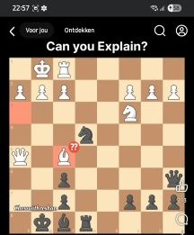

Zwart is aan zet omdat wit loper f5 heeft gespeeld. Succes! Mocht je het niet meteen zien, zet dan de stelling op een bord op.

Partijen

Zoals aangekondigd wordt in dit bulletin veel aandacht geschonken worden aan de door jullie gespeelde partijen tegen Bert Gerritsma. Wij kenden Bert als een scherpe schaker die vaak verrassend mooie partijen heeft gespeeld in zijn schaak leven. Als hij in vorm was dan nam hij zijn tijd en won daardoor regelmatig ook zijn partijen. Laten we beginnen met een parti tussen Bert en Ton.

Bert Gerritsma – Ton Bodaan, Bekerfinale HSV, 03.03.2020

We trappen deze editie af met een bijzondere partij, voorzien van geschreven commentaar door Frans Hoogeveen. Het is een partij tussen Bert Gerritsma en Ton Bodaan — een klassieker uit maart 2020. De commentaarregels in de analyse zijn deels afkomstig van Ton zelf; we behandelen ze dan ook als zijn persoonlijke kanttekeningen bij de partij.

In deze bekerfinale nam Bert het op tegen niemand minder dan meervoudig clubkampioen Ton Bodaan. Vanuit de opening wist Bert een klein voordeel te pakken. Hij hield zijn koning dapper in het centrum en ging vol in de aanval. Zijn voordeel groeide gestaag, en het zag er lange tijd naar uit dat hij de beker zou gaan winnen. Maar zoals zo vaak in het schaken — en zeker in tijdnood — glipte de winst tussen de vingers door. Het had niet veel gescheeld of Bert was onze bekerkampioen geweest. Een partij met lef, risico en flair — precies zoals we Bert kennen.

Hieronder een filmpje van de partij:

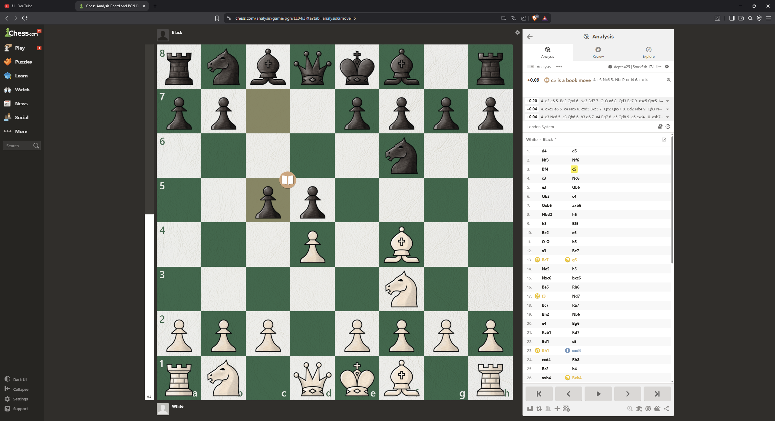

1.d2-d4 d7-d5 2.Pg1-f3 Pg8-f6 3.Lc1-f4 c7-c5 4.c2-c3 Pb8-c6 5.e2-e3 Dd8-b6 6.Dd1-b3 c5-c4 7.Db3xb6 a7xb6

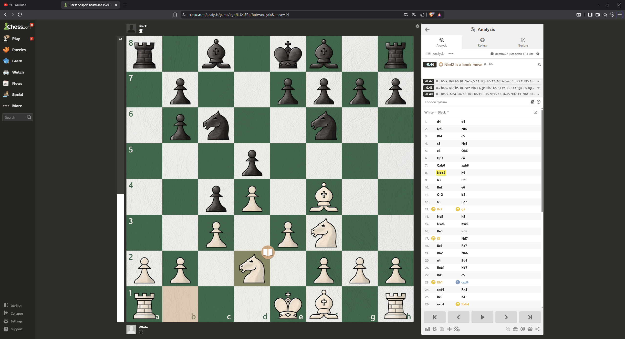

8.Pb1-d2 h7-h6 9.h2-h3 Lc8-f5 10.Lf1-e2 e7-e6 11.0-0 b6-b5 12.a2-a3 Lf8-e7 13.Lf4-c7 g7-g5 [Bert trekt ten strijde] [13...0-0]

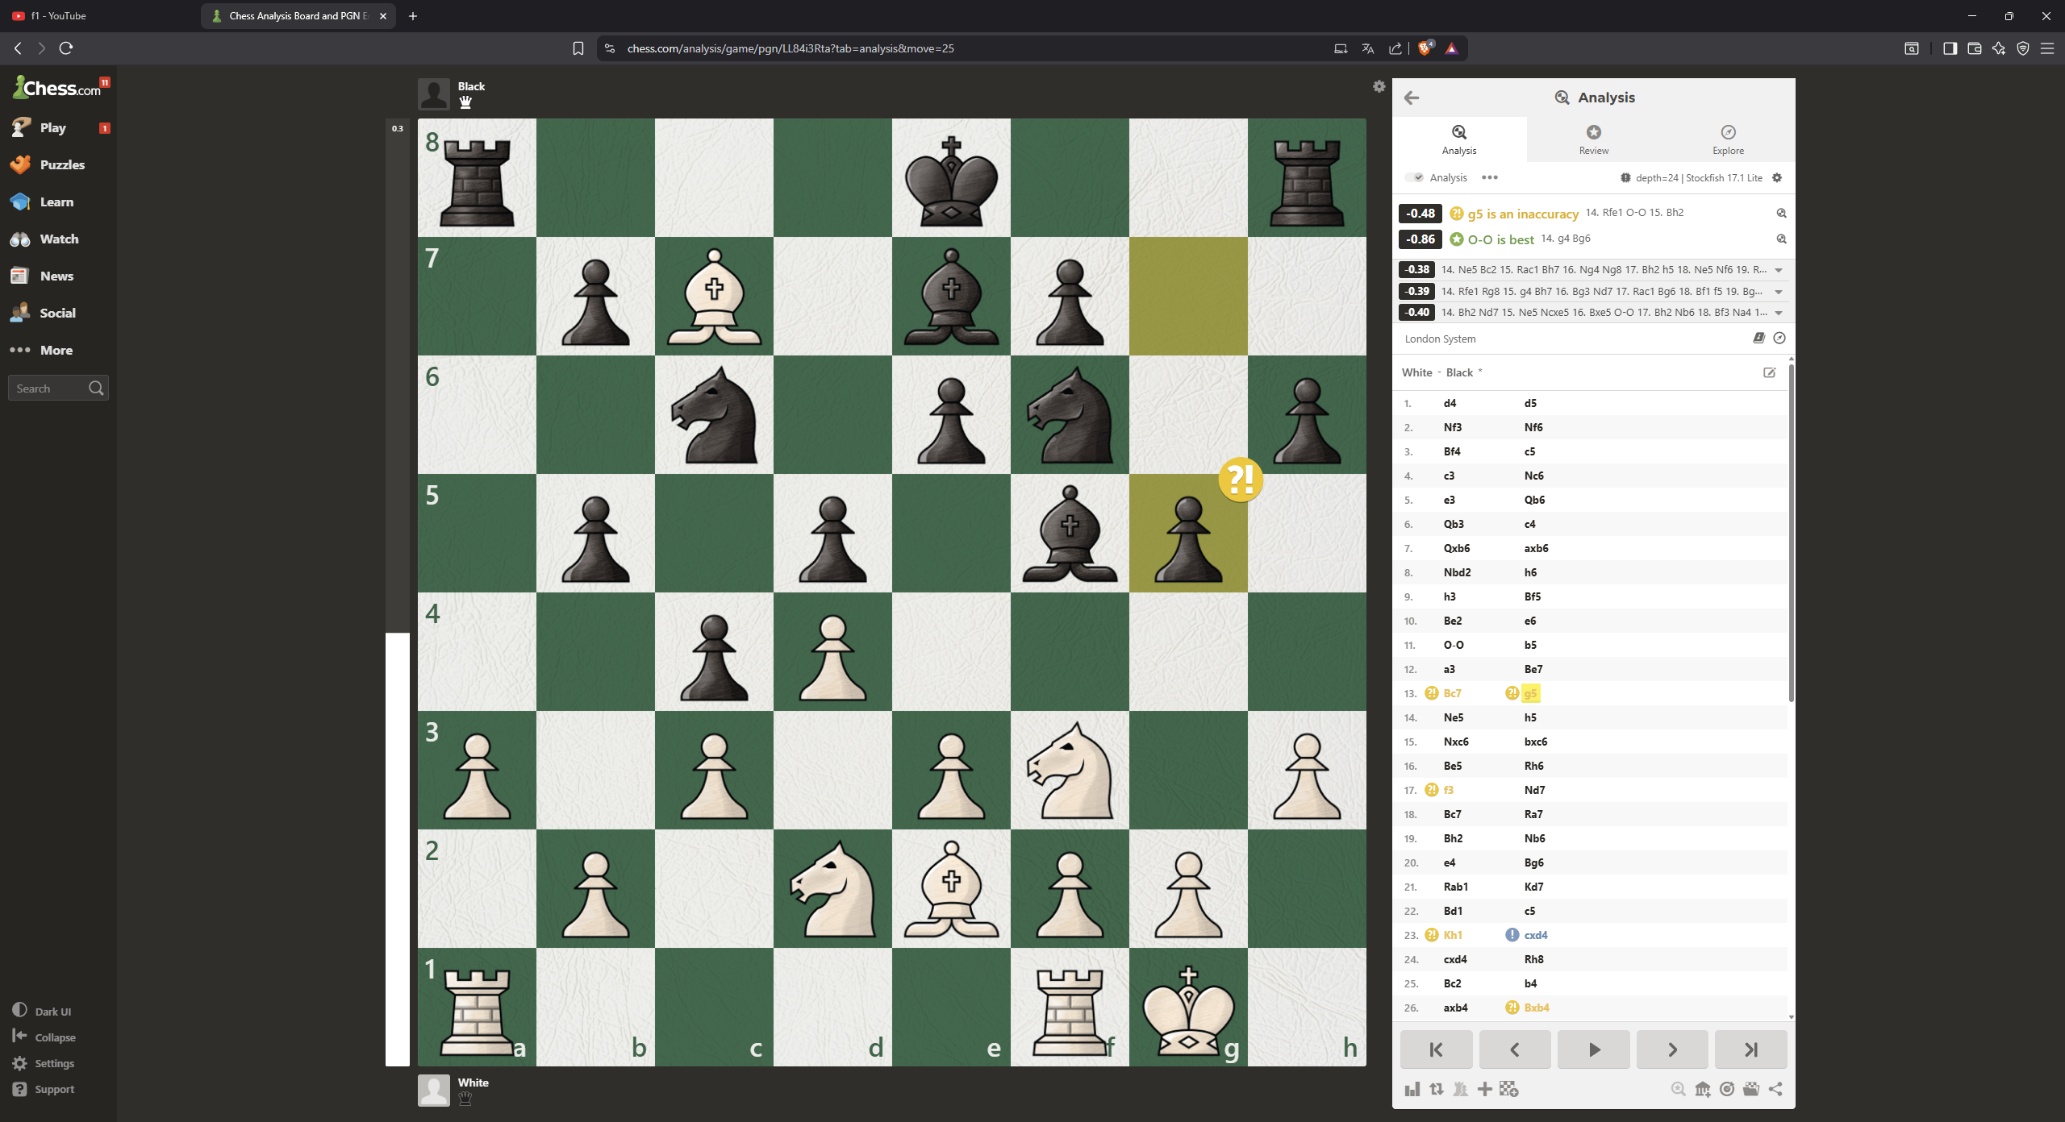
Hier in deze stelling staat in de notatie dat Ton beter had kunnen rokeren, ook de computer is het daar mee eens.

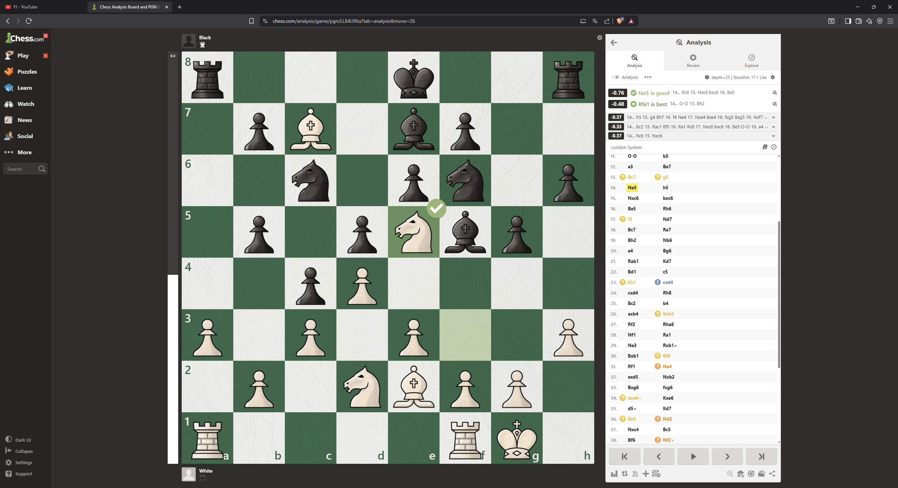
Bert speelt Pe5, ik vind dit een goede keuze omdat dit Ton waarschijnlijk als eerst aan het denken zet. Ton heeft hier zoals aangegeven nog niet gerokeerd en hoopte wellicht hier juist mee weg te komen
14.Pf3-e5 h6-h5 15.Pe5xc6 b7xc6 16.Lc7-e5 Th8- h6 17.f2-f3 Pf6-d7 18.Le5-c7 Ta8-a7

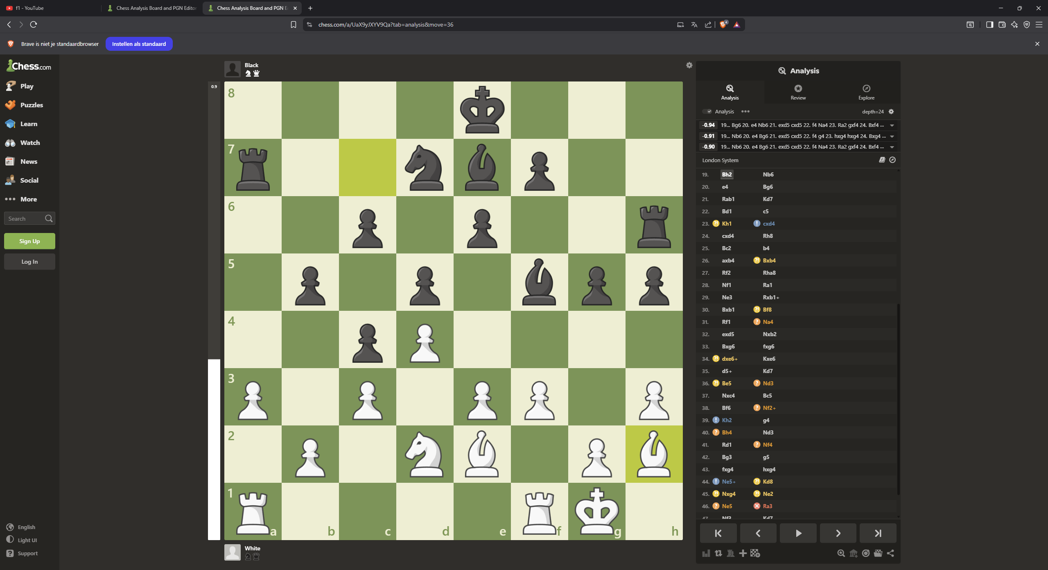

Hiernaast het moment waar Ton wellicht c5 had willen spelen, hij geeft dit een paar keer aan, maar op het moment dat hij c5 wel speelt is het ook de beste zet volgens Stockfish.

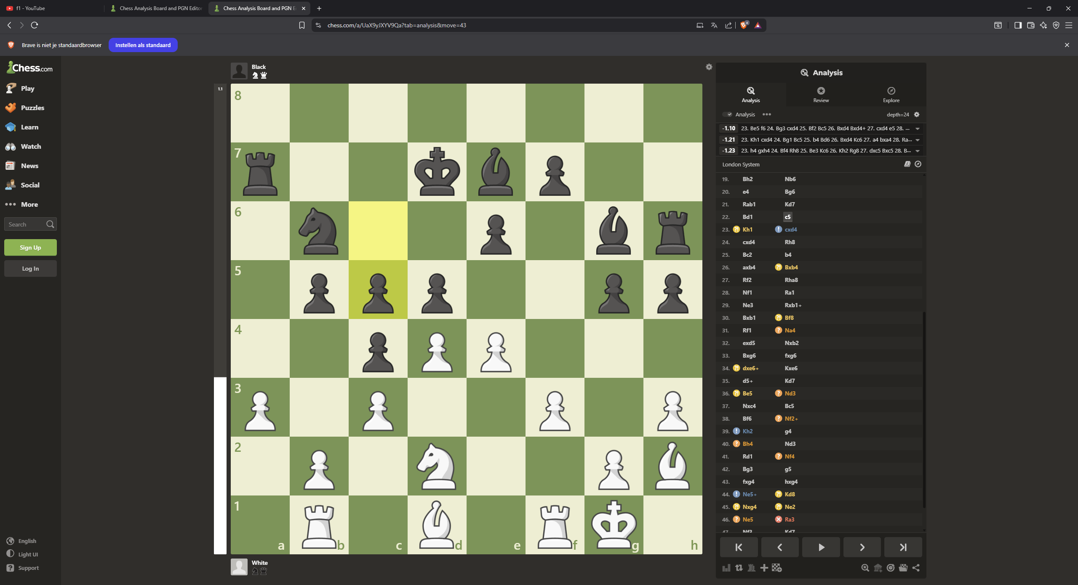
19.Lc7-h2 Pd7-b6 [19...c6-c5] 20.e3-e4 Lf5-g6 21.Ta1-b1 Ke8-d7 [21...c6-c5 22.Lh2-e5 h5-h4] 22.Le2-d1 c6-c5 23.Kg1-h1 c5xd4 24.c3xd4 Th6-h8 [24...b5-b4 25.a3xb4 Le7xb4 26.Tf1-f2 Lb4xd2 27.Tf2xd2 d5xe4] 25.Ld1-c2 b5-b4 [25...Th8-c8] 26.a3xb4 Le7xb4 27.Tf1-f2 Th8-a8 28.Pd2-f1 Ta7-a1 29.Pf1-e3 Ta1xb1+

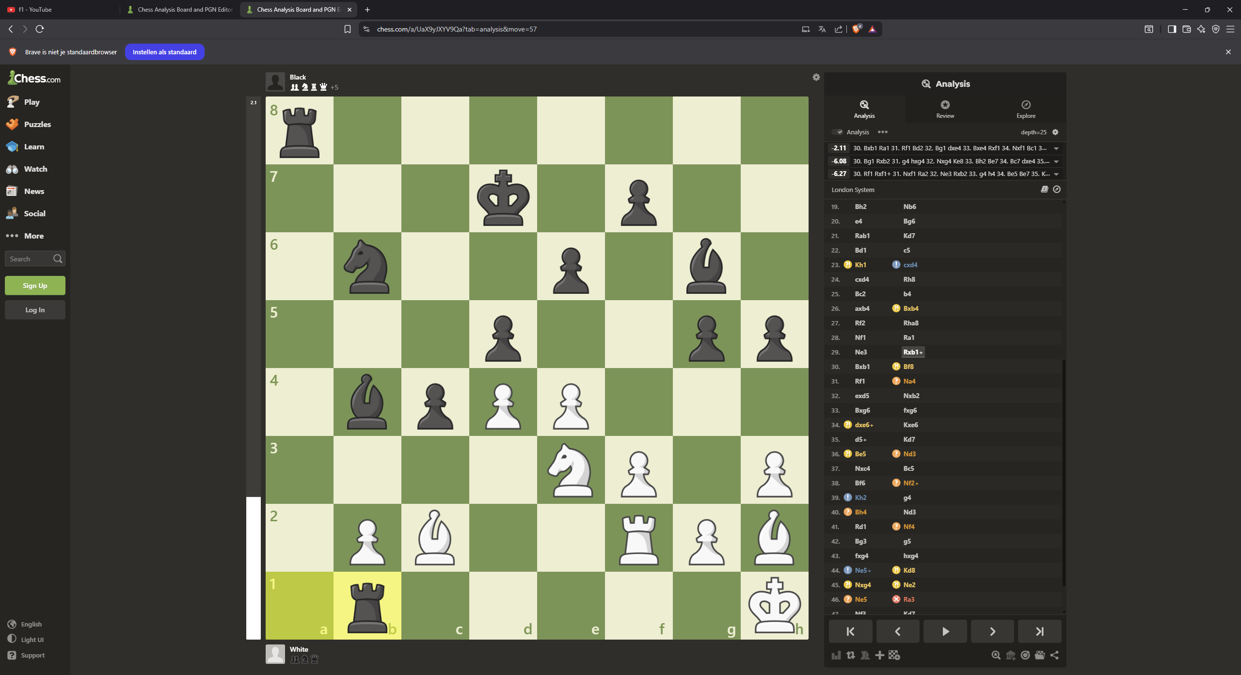

Hier naast de stelling na 29… Txb1, Ton heeft blijkbaar vaak gedacht aan andere zetten, zoals staat beschreven. Maar deze stelling is mooi voor hem.

Bert neemt de toren terug en Ton speelt Lf8 waarop Bert Tf1 speelt en op dat moment maakt Ton een fout waardoor zijn winkansen volledig zijn gekeerd.

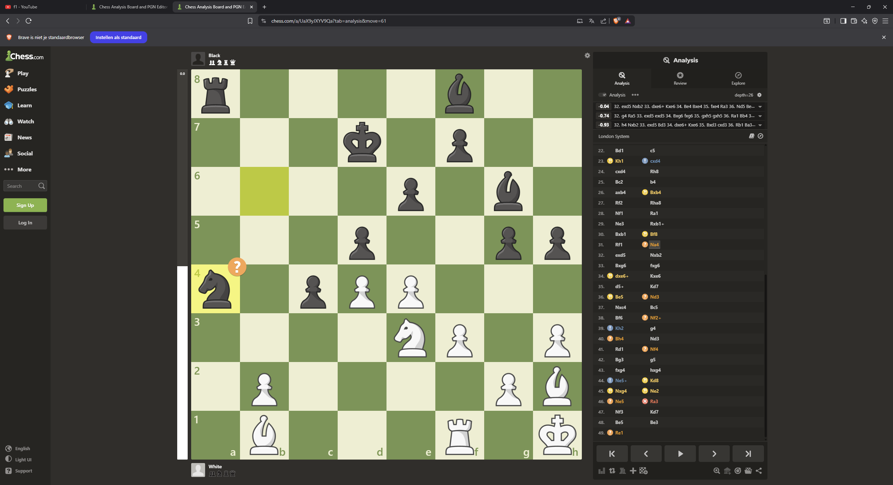
Deze zet krijgt een vraagteken.
En de evaluatie meter staat weer zo goed als in het midden. Ik denk dat er op dit moment al wel sprake was van tijdnood waardoor het lastig werd om varianten goed door te rekenen.

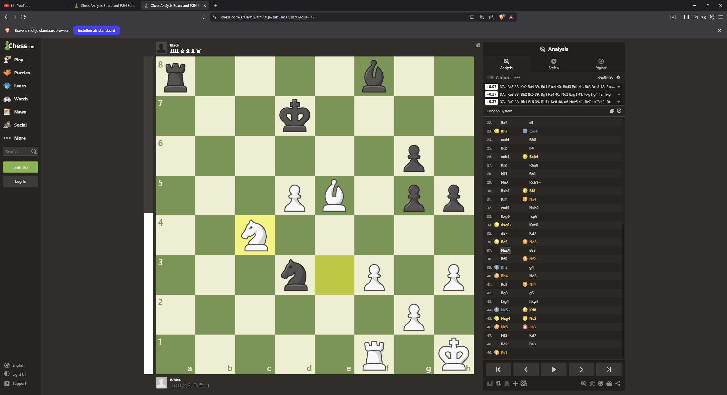
Hier de stelling na zet 37 Pxc4, dit is wat Ton aangeeft...

30.Lc2xb1 Lb4-f8 [30...Ta8-a1 31.Tf2-f1 Lb4-d2 32.Pe3-c2 Ta1-a5] 31.Tf2-f1 Pb6-a4? [31...Lf8-g7 32.e4xd5 e6xd5] 32.e4xd5 Pa4xb2 33.Lb1xg6 f7xg6 34.d5xe6+ Kd7xe6 35.d4-d5+ Ke6-d7 36.Lh2-e5 Pb2-d3 37.Pe3xc4 Lf8-c5 38.Le5-f6 Pd3-f2+ [38...g5-g4 39.f3xg4 h5xg4 40.Pc4-e5+ Pd3xe5 41.Lf6xe5 g4xh3

De partij bleef lange tijd in evenwicht — best bijzonder in een bekerfinale. Beide spelers kregen kansen en zullen zich ongetwijfeld cruciale momenten uit de partij levendig herinneren.
Veel HSV’ers weten het nog: Bert had deze partij kunnen winnen en daarmee bekerkampioen kunnen worden. Ton Bodaan analyseerde de partij achteraf uitvoerig. Na zet 42 overwoog hij zelfs remise. In zijn analyse geeft hij aan dat hij bij zet 38 liever g4 had gespeeld — een inzicht dat Stockfish overigens volledig onderschrijft. De engine wijst bovendien zet 41...Ld6 aan als een belangrijk moment in de partij. Hoewel er sprake was van extra bedenktijd per zet, laat de partij zien hoe dun het koord soms is tussen winst en verlies. Op een bepaald moment stond Bert zelfs ‘gewonnen’ — de partij had dus écht zijn kant op kunnen vallen. Maar ja, het was de bekerfinale. Dan is er geen ruimte voor remise, alleen voor glorie of uitschakeling. We gaan hieronder verder met het vervolg van de partij. Spannend tot het einde, zoals het een echte finale betaamt.
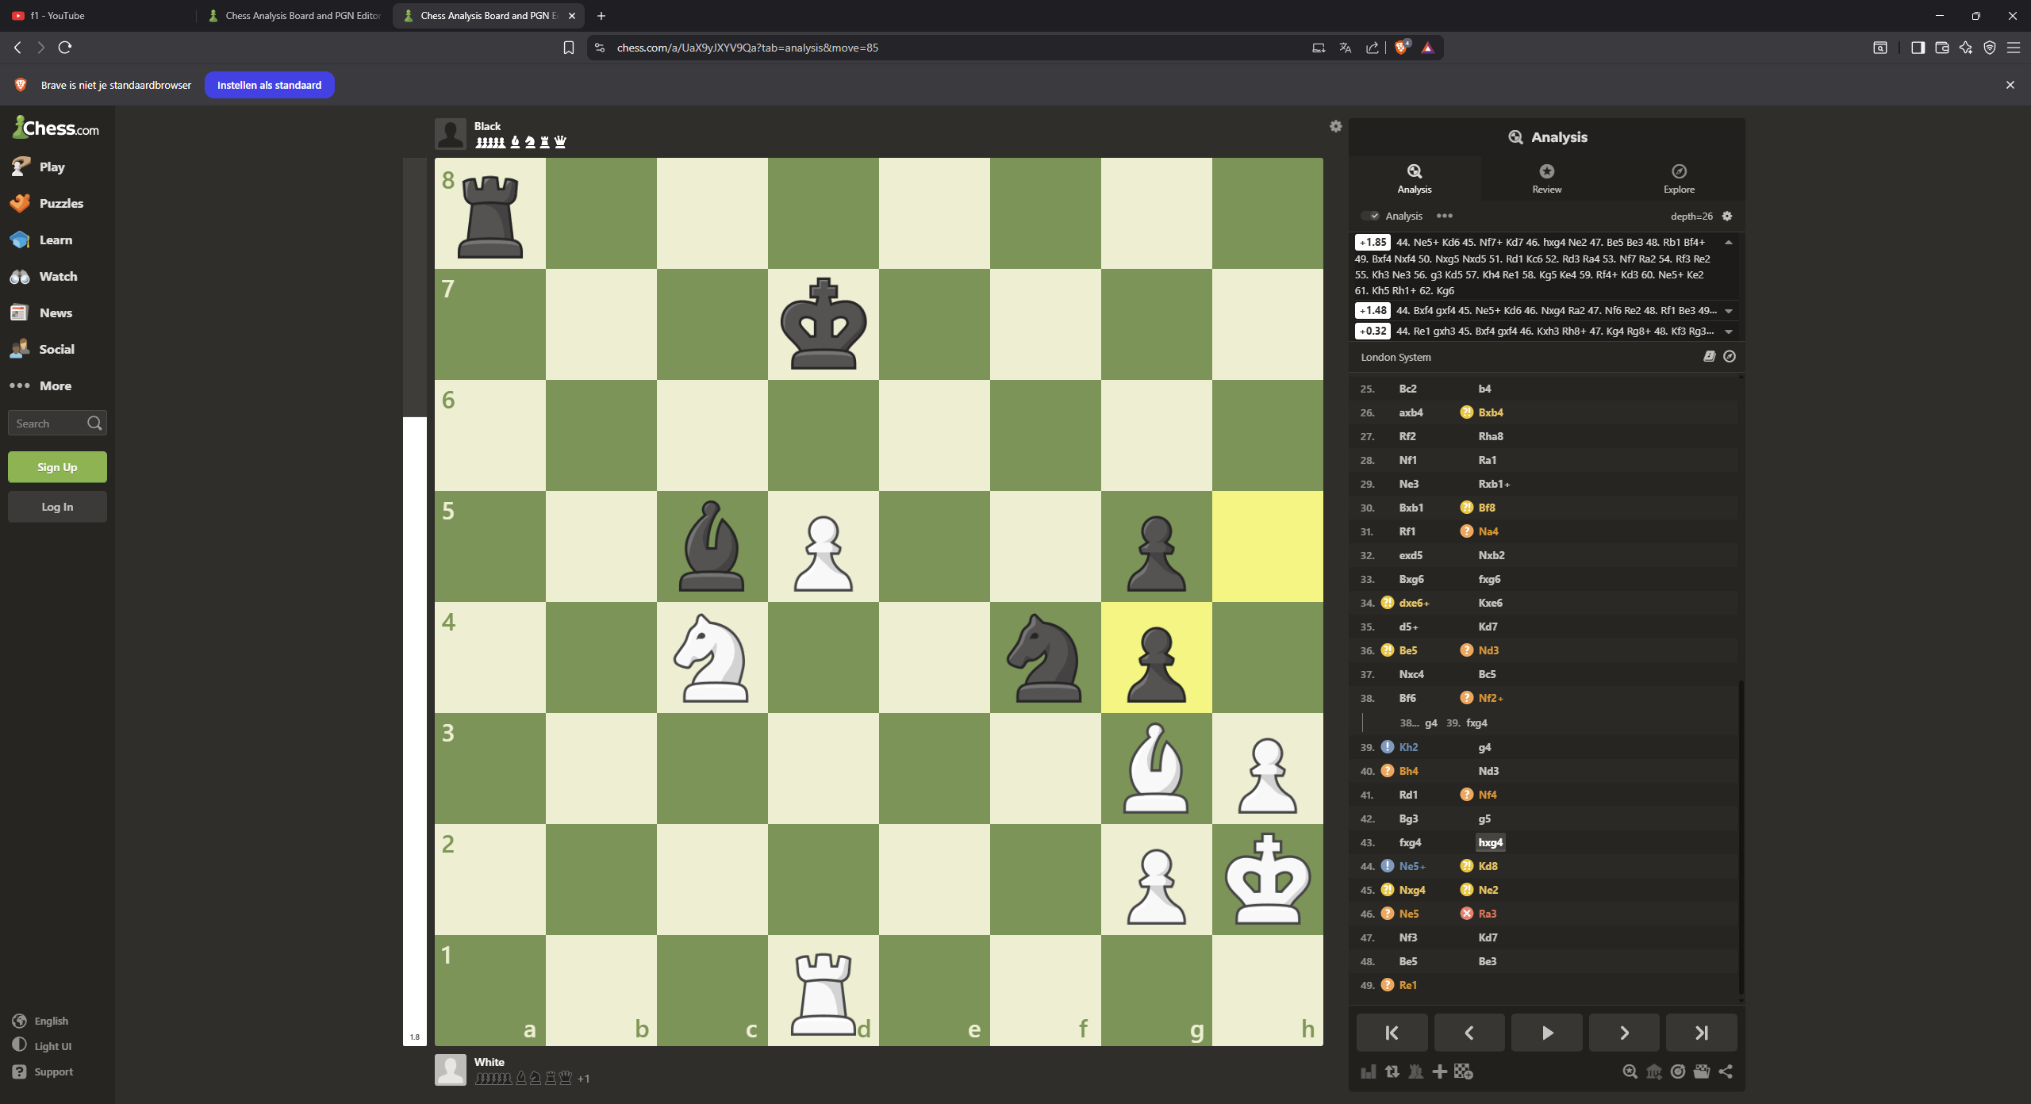
Hiernaast dus de stelling na 43… g4
Waar wit moet winnen dus. Bert heeft heel weinig tijd en wacht met zijn volgende zet bijna 2 minuten en gaat na wat zetten door zijn vlag heen.
42.g2xh3 Ta8-a3=] 39.Kh1-h2 g5-g4 40.Lf6-h4 Pf2-d3 41Tf1-d1 Pd3-f4 42.Lh4-g3 g6-g5 43.f3xg4 h5xg4
44.Pc4-e5+ Kd7-d8 45.Pe5xg4 Pf4-e2 46.Pg4-e5 Ta8-a3 47.Pe5-f3 Kd8-d7 48.Lg3-e5 Lc5-e3 49.Td1-e1 tijdsoverschrijding 0-1
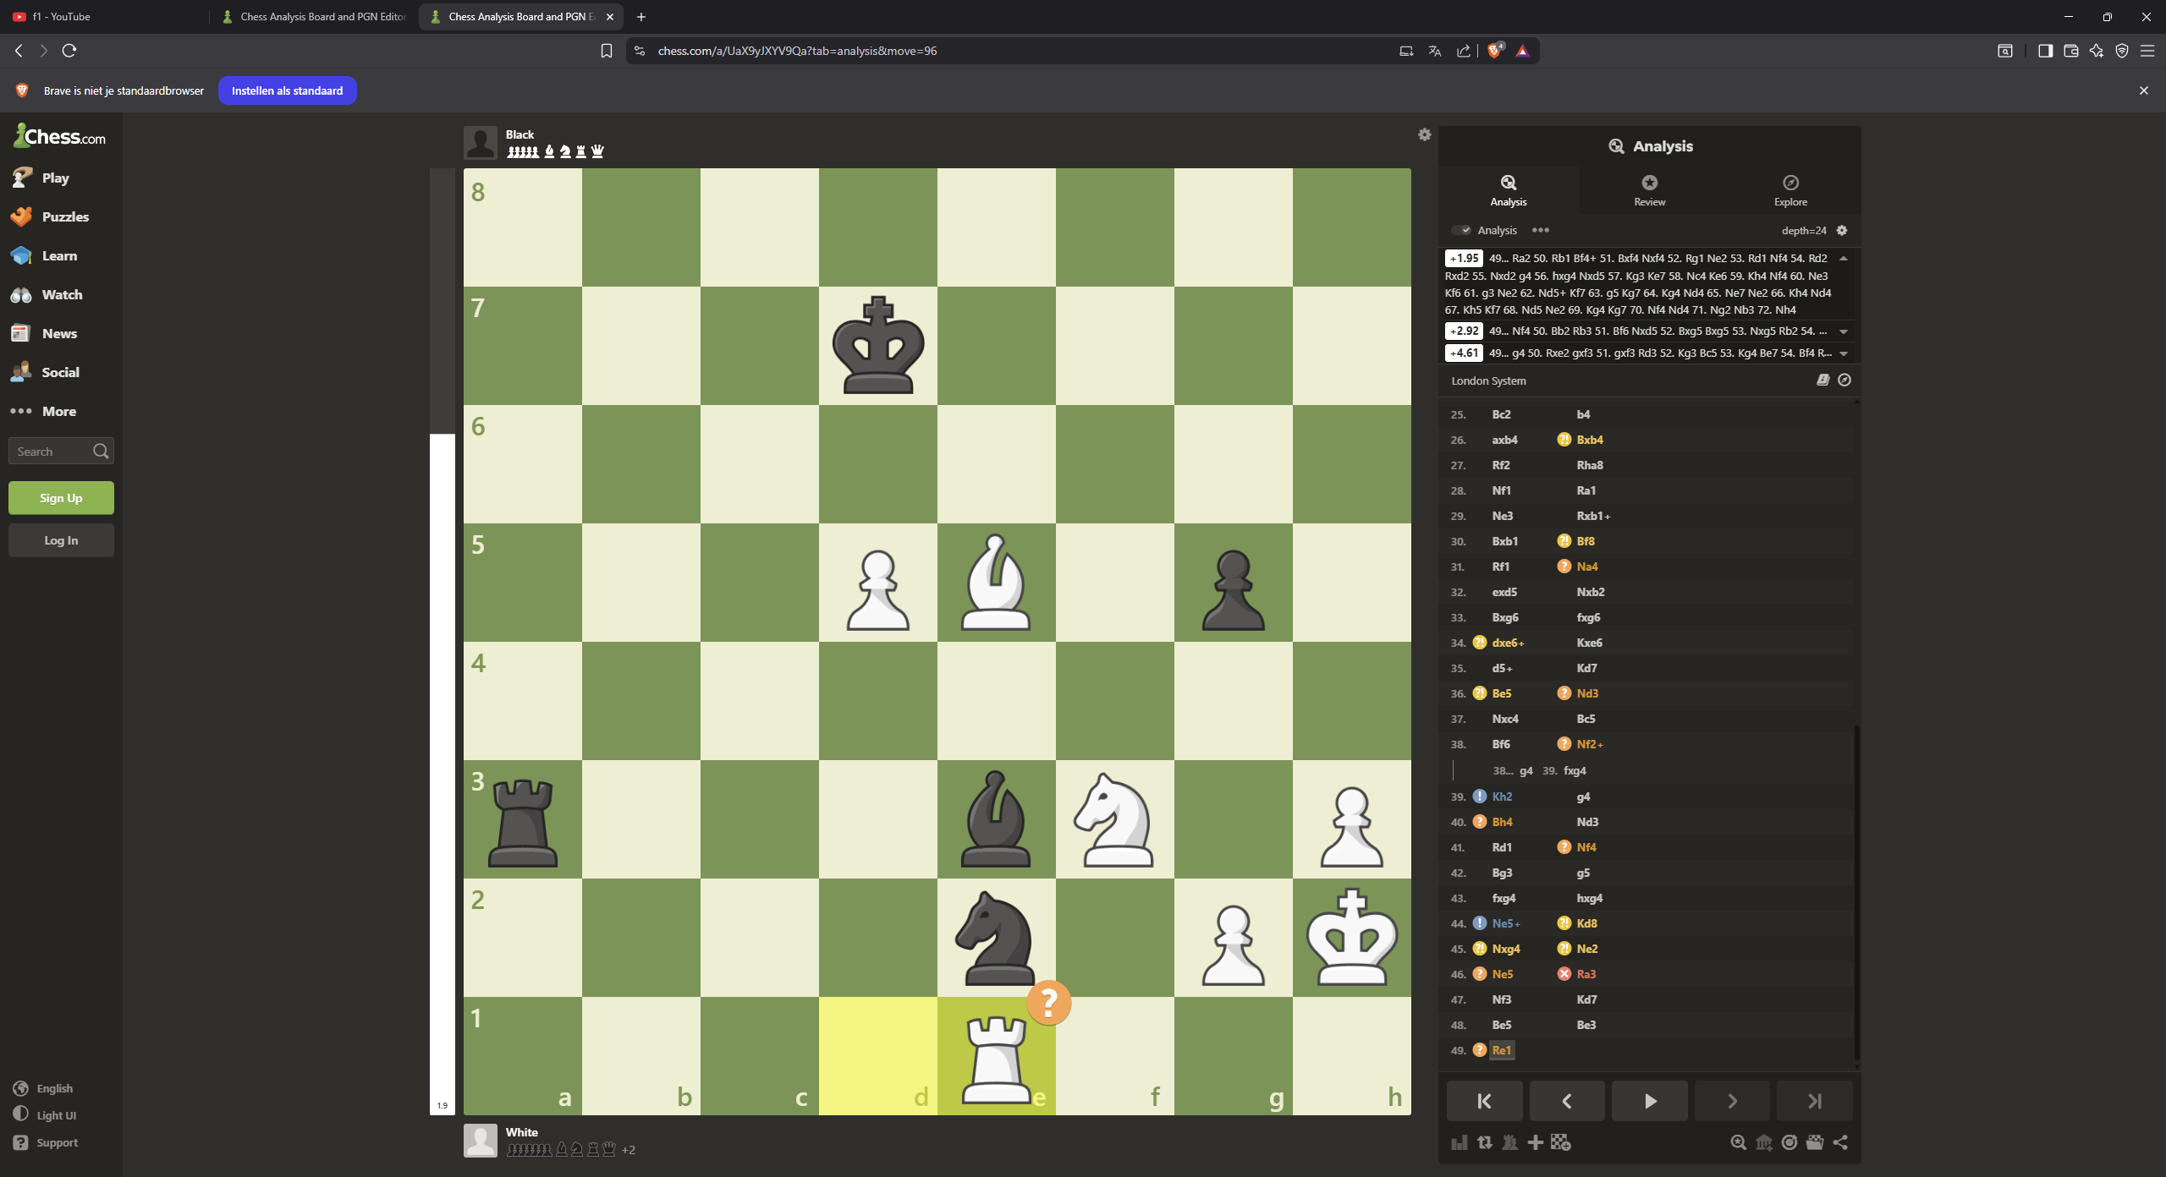

Tot zover de ingezonden partij tussen Bert Gerritsma en Ton Bodaan. Een partij waarvan je zou willen dat wit wint natuurlijk, en daarmee is alles gezegd.

Wit: Bert Gerritsma- Zwart: Aad Mittertreiner, gespeeld op 4 april 2016.

De volgende partij is die van Bert tegen Aad Mittertreiner. Aad is bij HSV zogezegd een fenomeen. Een tegenstander die soms ook in tijdnood kan komen. Bert kon ook ontzettend taai zijn in een verloren stelling. In onderstaande partij tegen Aad Mittertreiner verkoopt Bert zijn huid duur en grijpt zijn kans zodra de gelegenheid zich voordoet.
1. d4-d5 2. Pf3-f5 3. g3-Pf6 4. Lg2-c6 5.0-0-e6 6. Pbd2-Le7 7.c4-0-0 8. Tb1-a5 9. a4-Pbd7 10. c5 Beter: 10. Pg5, Pb8 11. h4 met de iets betere stelling voor wit 10. -Pe4 11. PxPe4-fxPe4 Nu staat zwart beter 12. Pe1-e5 13. e3-Lf6 14. Pc2-Kh8 15. b3-exd4 16. exd4-Lg5 17. Pe3-b6 18. La3-bxc5 19. dxc5-La6 20. Te1-Pe5 21. Dh5-Pd3 22. Ted1-Pxf2 23. Pc4-LxPc4 24. bxLc4-PxTd1 25. TxPd1-Le3+ 26. Kh1-De7 27. cxd5-cxd5 28. Txd5-Tab8 29. Dd1-Tbd8 30. Td6-TxTd6 31. cxTd6-Dd7 32. Lxe4-Tf2 33. Lg2-Td2 34. Db3-La7 35. Df3-Tf2? 36. Da8+ en mat is onvermijdelijk 1-0.

Hieronder vind je de partij in videoformaat. Werkt het niet meteen? Probeer dan een moderne browser (zoals Chrome of Edge), en bekijk het document rustig — zonder te veel met je muite bewegen. Zodra de stukken eenmaal gaan schuiven, kun je het beste even niets doen: gewoon achterover leunen en genieten van het spelverloop.

Carlos - Bert [B95] HSV Moscow (5), 09.02.1998

Hier is een partij waar Bert zwart heeft tegen Carlos, ik weet niet of het Carlos is die ook ooit bij HSV is geweest in het verleden. Wellicht is dat zo en in dat geval kan ik mij die Carlos herinneren als een hele goede en sterke schaker.

1.e2-e4 c7-c5 2.Pg1-f3 d7-d6 3.d2-d4 c5xd4 4.Pf3xd4 Pg8-f6 [4..Pb8-c6 5.Pb1-c3 a7-a6] 5.Pb1-c3 a7-a6 6.Lc1-g5 e7-e6 7.Lf1-e2 [7.f2-f4] 7...Lf8-e7
8.Dd1-d2 0-0 9.0-0 b7-b5 10.a2-a3 [10.Le2-f3 Lc8-b7 11.e4-e5 Pf6-e8=] 10...Lc8-b7 11.Le2-f3 d6-d5? [11...Pf6-d5; 11...Dd8-c7] 12.Lg5xf6 Le7xf6 13.e4xd5 e6xd5 [13...Lf6-g5 14.Dd2-d3 e6xd5] 14.Tf1-e1 [14.Ta1-d1] 14...Pb8-c6= 15.Pd4xc6 Lb7xc6 16.Pc3xd5 Lc6xd5 17.Lf3xd5 Lf6xb2 18.Ta1-d1 Ta8-c8 19.c2-c4 Dd8-f6 20.Te1-e3 [20Te1-e2 Lb2xa3 21.Dd2-a5] 20...b5xc4 21.Te3-f3 c4-c3 22.Tf3xf6 [22.Dd2-c2 Df6-g6] 22...c3xd2 23.Tf6xa6 Tc8-c1 24.Ld5-f3 g7-g6 25.g2-g3 Tf8-e8 26.Kg1-g2 Tc1xd1 27.Lf3xd1 Te8-e1 28.Ld1-b3 Dd2-d1 29.Lb3xd1 Te1xd1 30.a3-a4 Td1-d2 31.Ta6-a8+ Kg8-g7 32.Kg2-f3 Td2-d7 33.Kf3-e3 Lb2-d4+ 34.Ke3-e2 Td7-a7 [34...Ld4-a7] 35.Ta8-d8 Ta7xa4 0-1

Met een rating van 2450 heeft Stockfish de zwart speler een 91.5% accuraat gegeven, hieronder de screenshot van de analyse en de video.

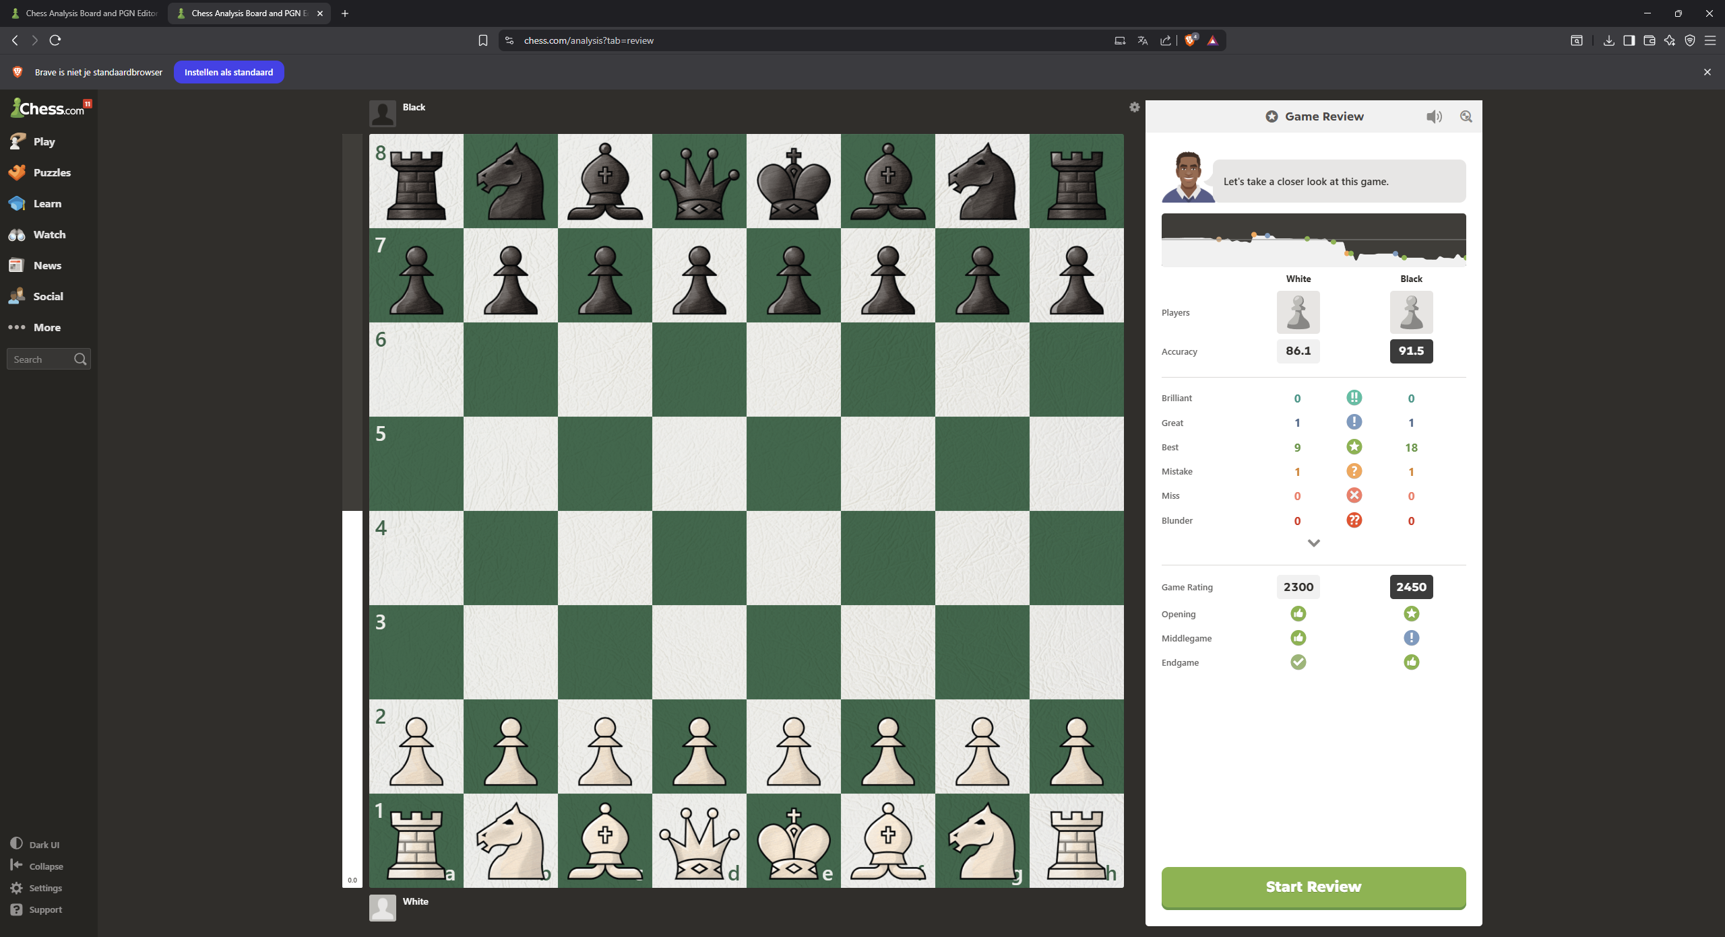
Een geweldig resultaat voor een schaker om een partij met overtuiging te winnen. Zoals ik al eerder heb aangegeven, Bert heeft vaak bewezen dat hij in een goede schaak vorm heeft gespeeld. Hij kwam regelmatig in de top voor en hij speelde vaak mee aan toernooien. Deze partij is een Siciliaanse opening van Bert waarbij Pf6 wordt gebruikt om te ontwikkelen.

Hier dus de partij Bert tegen Carlos, waar ik ooit, via Peter Huijbens, over heb vernomen dat dit een geweldige prestatie was van Bert voor HSV.

De volgende inzending is een partij tegen niemand minder dan Hans de Haan — een waar fenomeen binnen onze club. In deze partij trof hij zijn mede-clublid Bert Gerritsma aan de overkant van het bord. Laten we eens kijken wat er is ingestuurd...

Bert was (volgens mij) ruim 30 jaar lid van onze vereniging, maar Hans doet daar (bij mijn weten) nog een schepje bovenop: hij is (als ik me niet vergis) nóg langer actief bij onze club. In de loop der jaren hebben de twee vele partijen tegen elkaar gespeeld. Voor deze speciale ‘Bert-editie’ selecteerde Hans drie memorabele partijen uit hun onderlinge duels.

Hans de Haan - Bert Gerritsma [A01] 23.02.2015
1.b3 d5 2.Lb2 Pc6 3.e3 e5 4.Lb5 Ld6 5.f4 De7 6.Pf3 Lg4 7.fxe5 Lxe5 8.Lxe5 Lxf3 9.Dxf3 Dxe5 10.d4 De7 11.0-0 Pf6 12.Pc3 Td8 13.Tae1 0-0 14.Lxc6 bxc6 15.Dg3
Een mindere zet, waardoor zwart meteen iets beter staat. Beter was 15. e4 Db4 16. Dd3, dxe4 17. Pxe4 Pxe4 18. Te4 en wit heeft een klein plusje. 15. … Kh8 Jammer. Beter 15. … Td6 met de bedoeling om het zwarte paard naar e4 te brengen.
16.Dh4 Dd6 17.Tf3 Tde8 18.Tef1 Te6 19.Th3 h6 20.Pe2 Pe4 21.c4 De7 21. … Da3! 22.Dxe7 Txe7 23.Pf4 Td8 24.Tc1 Pg5 25.Tg3 Pe4 26.Tf3 Pg5 27.Tff1 dxc4 28.Txc4 Txe3 29.Txc6 Txd4 30.Txc7 Tee4 31.h4 Pe6 32.Pxe6 fxe6 33.Tff7 Tg4 34.Tcd7 a5 35.Tfe7 Txd7 36.Txd7 a4 37.h5 axb3 38.axb3 Tb4 39.Td8+ Kh7 40.Te8 ½-½

De 1e Partij van Hans tegen Bert eindigde dus in 1/2-1/2. Zie hier de video:

Hans de Haan - Bert Gerritsma [A01] 19.10.2015
1.b3 Pf6 2.Lb2 Pc6 3.e3 d6 4.c4 e5 5.Pf3 Le7 6.Pc3 0-0 7.d3 Te8 8.Le2 d5 9.cxd5 Pxd5 10.0-0 Pxc3 11.Lxc3 Lf6 12.Dc2 Lf5 13.Pd2 Pe7 14.Pe4 Lxe4 15.dxe4 Pc6 16.Tfd1 De7 17.Td5 Ted8 18.Tad1 Df8 19.Lc4 a6 20.Td7 Pe7 21.Txc7 b5 22.Le2 Pg6 23.Tdd7 Txd7 24.Txd7 Tc8 25.Dd2 Dc5 26.Lb2 Dc2 27.Ld1 Dxe4 28.Dd5 Dxd5 29.Txd5 Td8 30.e4 Txd5 31.exd5 b4 32.g3 Kf8 33.Kg2 Ke7 34.Kf3 Kd6 35.Ke4 a5 36.Le2 Ld8 37.Lh5 f6 38.Lg4 Lb6 39.f4 Lg1 40.h4 exf4 41.gxf4 Pxh4 42.Le6 Pg6 43.Lc1 h5 44.Lf7 Pe7 45.a3 h4 46.axb4 axb4 47.Ld2 Lc5 48.f5 h3 49.Lf4+ Kd7 50.Le6+ Ke8 51.Lc7 Lg1 52.d6 Pc6 53.d7+ Ke7 54.Kf3 h2 55.Kg2 Pd8 56.Lxh2 Lxh2 57.Kxh2 g6 58.Kg3 g5 59.Kg4 ½-½

De 2e Partij van Hans tegen Bert eindigde dus in 1/2-1/2.
Zie hieronder de video:

Ook deze tweede partij tussen Hans en Bert eindigde in remise. En eerlijk is eerlijk: als amateurschaker is het soms lastig te doorgronden wat er nou precies allemaal op het bord is gebeurd — deze partij is daar een goed voorbeeld van. Uiteindelijk werd de vrede getekend, maar wit had op een bepaald moment duidelijk het voordeel.

Hans de Haan - Bert Gerritsma [A01] 02.01.2017
1.b3 e5 2.Lb2 Pc6 3.e3 Pf6 4.Lb5 d6 5.Pe2 Le7 6.f4 exf4 7.Pxf4 0-0 8.0-0 Ld7 9.Pc3 a6 10.Le2 Te8 11.De1 Pe5 12.Pcd5 Lc6 13.c4 b5 14.d3 Pxd5 15.cxd5 Ld7 16.Tc1 Tc8 17.Lh5 Tf8 18.a3 c6 19.Le2 ½-½

Drie prachtige partijen zijn het geworden — partijen waar zowel Hans als Bert met recht trots op mogen zijn. Ze laten niet alleen hun schaakkracht zien, maar ook hun lange onderlinge geschiedenis aan het bord. Wat mij betreft zijn ze stuk voor stuk de moeite waard om zelf eens rustig te analyseren. Wie weet ontdek je nog een verborgen pareltje of een verrassende wending!

Bert Gerritsma J. de Wit Intern 09.09.2024
Dan gaan we nu verder met een inzending van een partij van Jaques de Wit tegen Bert.
De partij is zonder verder commentaar ingezonden dus hieronder volgt de notatie en de video..
1.d4 Pf6 2.Pf3 b6 3.e3 e6 4.Ld3 Lb7 5.Pbd2 Le7 6.0-0 0-0 7.b3 d6 8.Te1 Pbd7 9.Lb2 c5 10.c3 e5[ 10...d5= ]11.e4 Dc8[ 11...cxd4 12.cxd4 exd4 ]12.a4 a6 13.dxe5 Pxe5 14.Pxe5 dxe5 15.Pc4 Dc7 16.Df3[ 16.a5 is hier passender. ]16...Tfe8[ 16...b5= 17.axb5 axb5 ]17.Pe3 Tad8 18.Pf5[ 18.Lc2 ]18...Lf8= 19.Tad1 Lc8[ 19...c4= 20.Lxc4 Pxe4 21.Txd8 Txd8 22.Lxa6 ( 22.Txe4 Lxe4 23.Dxe4 Td2 ) 22...Lxa6 23.Dxe4 Ld3 ]20.Lc4[ Wit zou moeten proberen 20.Pe3 ]20...Txd1 21.Txd1 Dreigt te winnen met Ph6+! 21...Lb7[ 21...Dc6= is het overwegen waard.]22.Ph6+! Deflectie 22...gxh6 23.Dxf6 Lxe4 24.Lc1[ 24.Lxa6 Lc2 25.Td2 Te6= ]24...Lg6 25.Dh4 Wit is veel actiever.[ Maar niet 25.Lxa6 Lc2 26.Td2 Te6= ]25...h5 26.Lxa6 Lg7[ 26...Te6 pakt misschien beter uit. ]27.Lb5+- Tf8 28.Td7 Dc8 29.g4? Voorkomt Lf5[ 29.h3+- ]29...hxg4 30.Dxg4 Td8 31.Txd8+[ 31.Lg5! Txd7 32.Dxd7 ( 32.Lxd7 Da8= ) 32...Dxd7 33.Lxd7 ]31...Dxd8 32.Lg5 Dc7[ 32...Lf6 33.Lxf6 Dxf6 ]33.Dd7 [ 33.Dd1 is complexer. f6 34.Dd5+ Df7 35.Dd8+ ]33...Dxd7 34.Lxd7 Eindspel. 34...f6! 35.Le3b4 is de sterke dreiging.35...Kf7 36.a5 bxa5= Hoopt vervolgens op ... Lc2. 37.Lxc5 Lc2 38.La4[ 38.b4 kan beter zijn. axb4 39.cxb4 ]38...Ke6[ 38...Lh6= ]39.Lb6 Lf8[ 39...f5 voelt sterker. ]40.Lxa5 e4 41.Kf1 f5 42.Ke2 Lh6[ 42...Ld3+ 43.Kd2 Ld6 ]43.Lb6 f4[ 43...Ld3+ was nodig. 44.Ke1 Lf4 ]44.Kd2+- Ld3 45.b4 Lc4 46.Lc2[ 46.Lc6+- Ld5 47.Lb5 ]46...Ke5[ 46...Kd5 47.La4 Ld3 ]47.h4 Lg7?[ 47...Kd5 48.La4 Lg7 ]48.La4?[ 48.Ld4++- en Wit blijft duidelijk aan de top. Kd6 49.Lxg7 ]48...Lf6?[ 48...Kd5 is een betere kans. 49.Ld7 Lf6 ]49.h5?[ Enige zet: 49.Ld4++- Ke6 50.Lxf6 Kxf6 51.Lc6 ]49...Lh4?[ Zwart zou moeten spelen 49...e3+! 50.fxe3 f3 51.Lc7+ Kf5 52.e4+ Kg5 ]50.Ld7?[ 50.Lc7++- Kf5 51.Ld7+ Le6 52.Lxe6+ Kxe6 53.Lxf4 ]50...Lg5? 1-0

Het eindspel blijft een fascinerend onderdeel van het schaakspel — vol subtiliteiten, tijdnoodstress en het constante gevaar van een blunder. In de partij tussen Bert en Jacques de Wit krijgen beide spelers op een gegeven moment zicht op de winst, maar uiteindelijk weet Bert het eindspel naar zich toe te trekken. De partij is geanalyseerd met Fritz, en Jacques heeft zelfs zijn analyseverslag meegestuurd — keurig verzorgd. Een mooie en leerzame partij dus, en hieronder is de video te bekijken:

Hieronder gaan we verder met de inzending van een speler waar ik zelf nog nooit tegen heb gespeeld. Ik zal de inzending van de notatie eerst laten zien en daarna volgt de video.

Bert Gerritsma (1555) - Frank Hordijk (1625) [D05]
NK Veteranen Dieren (5), 22.07.2022
1.d4 d5 2.e3 Pf6 3.Ld3 e6 4.Pd2 c5 5.c3 Pc6 6.Pgf3 Ld6 7.0–0 0–0 8.Te1 Dc7 9.h3 b6 10.e4 e5 11.exd5 Pxd5 12.Pc4 exd4 13.Dc2 Pf6 14.Lg5 Le7 15.Pce5 Lb7 16.Te2 h6 17.Lf4 Ld6 18.Tae1 dxc3 19.bxc3 Pxe5 20.Pxe5 a5 21.Lb5 La6 22.c4 Lxb5 23.cxb5 Tfe8 24.a4 Te6 25.Db2 Tae8 26.Lh2 Pd5 27.Pf3 Lxh2+ 28.Pxh2 Txe2 29.Txe2 Txe2 30.Dxe2 Kf8 31.Dc4 De5 32.Pf3 De6 33.Kh1 Ke7 34.Kg1 Pb4 35.Dc3 f6 36.Ph4 De4 37.Dg3 g5 38.Dc7+ Ke6 39.Dxb6+ Kd5 40.Db7+ Kd4 41.Pf3+ Kd3 42.Dxe4+ Kxe4 43.Pd2+ Kd3 44.Pb3 c4 45.Pxa5 c3 46.Pb3 c2 47.b6 Pa6 48.Kf1 Kc4 49.Pc1 Kb4 50.Ke2 Kxa4 51.Kd2 ½-½

Deze partij eindigde in remise. Een goede partij hoeft niet altijd een overwinning te zijn — soms is een remise juist de beste uitkomst. Bekijk hieronder de video van de partij:

Deze partij duurde maar liefst 51 zetten. Zoals het gezegde luidt: een goede partij eindigt vaak in remise — en je leert soms zelfs meer van remises dan van overwinningen.
Grootmeester Anish Giri bevestigde dat nog eens door een record te vestigen met een groot aantal remises, iets wat veel mensen niet helemaal konden bevatten. Dus ja, dat oude schaakgezegde klopt écht!

HSV intern, 1 maart 1999, Opening: Blackmar Diemer gambiet
Ruud Drankier (wit) – Bert Gerritsma (zwart)

Een inzending van Ruud van Drankier. Ruud is jaren bekend op de club , erelid van de vereniging en volgens eigen zeggen vanaf nu bijna elke week wel aanwezig. Vandaar deze inzending die ik hieronder zal plaatsen. Omdat iedereen een eigen boodschap heeft wil ik die dan ook graag plaatsen, …
Nav het heengaan van Bert Gerritsma een schaakpartij waarvan Bert op voortreffelijke wijze het eindspel beheerst. Een zwaar bevochten, maar o zo welverdiende overwinning.
1. d4 d5 2. e4 dxe4 3. Nc3 Nf6 4. Bc4 e6 5. f3 Bb4 6. Bg5 Nc6 7. Ne2 exf3 8.gxf3 h6 9. Bh4 g5 10. Bg3 Bd7 11. Qd3 Nh5 12. O-O-O Nxg3 13. hxg3 Qe7 14. Nb5Ba5 15. a3 Bb6 16. Kb1 O-O-O 17. Nec3 a6 18. Nxc7 Kxc7 19. d5 Ne5 20. Qe4 Nxc421. d6+ Nxd6 22. Nd5+ Kb8 23. Qe1 Qe8 24. Nxb6 Bc6 25. Rd3 Nc8 26. Qe5+ Ka7 27.Nc4 Bb5 28. Qc5+ Ka8 29. Rxd8 Qxd8 30. Ne5 Qd6 31. Qe3 Qc7 32. c4 Bc6 33. c5 Na734. Rf1 Bb5 35. f4 Nc6 36. Nd3 gxf4 37. Nxf4 Qe5 38. Nd5 exd5 39. Qb3 Qe4+ 40.Ka1 Nd4 41. Qd1 Qe2 42. Qxe2 Nxe2 43. g4 h5 44. gxh5 Rxh5 45. Rxf7 d4 46. b4 Rh847. Rd7 Kb8 48. Kb2 Kc8 49. Rd6 Rd8 50. Rxd8+ Kxd8 51. a4 d3 *

Na deze zet is de partij helaas niet correct genoteerd. Daarin worden zeker fouten gemaakt, en vaker dan je zou willen. Notatie is echter een belangrijke verplichting wanneer je meedoet aan een competitie of toernooi.

Een mooie overwinning van Bert aldus Ruud.
Zo komen we langzaam maar zeker aan bij wat partijen die ik zelf tegen Bert heb gespeeld.

Om deze editie af te sluiten deel ik graag een aantal partijen die ik zelf tegen Bert heb gespeeld. Bert kon me altijd verrassen in de opening, waardoor ik vaak spannende en waardige tegenstand op het bord kreeg. Vooral de Engelse opening was zijn favoriet, en hij stond bekend om zijn sterke en doordachte spel met wit.

Bert Gerritsma – Patrick Roeleveld
Hier speelt Bert wit en weet al snel materiaal te winnen door sterk te spelen.

1. d4 d5 2. c4 e6 3. Nc3 Nf6 4. g3 Nc6 5. Bg2 h6 6. cxd5 exd5 7. Nf3 Bf5 8. a3
Ne4 9. O-O Nxc3 10. bxc3 Bd6 11. Qb3 O-O 12. Qxd5 Be6 13. Qb5 Rb8 14. d5 a6 15.
Qd3 Ne5 16. Nxe5 Bxe5 17. dxe6 Qxd3 18. exd3 Bxc3 19. exf7+ Kxf7 20. Rb1 Rfd8
21. Be4 b5 22. Bf4 Rd7 23. Rfc1 Ba5 24. Rc6 Bb6 25. Rbc1 Rc8 26. Rxb6 c5 27. Bf5
Rcd8 28. Bxd7 Rxd7 29. Rxc5 Rxd3 30. Rc7+ Ke8 31. Rxg7 Rd8 32. Rxh6 en zwart geeft op.. 1-0

Hieronder de video van de partij:

Vervolgens volgde een partij waarin Bert van mij wist te winnen. Ook ik maakte in deze partij notatiefoutjes, waardoor een deel van het eindspel niet helemaal goed meer vastligt. Maar eerlijk is eerlijk: ik stond behoorlijk verloren en mijn tegenstander speelde gewoon een sterke partij. Ik laat de partij even achterwege, maar meld hierbij wel graag dat Bert volledig terecht van me wist te winnen.

Patrick Roeleveld – Bert Gerritsma

Als laatste partij tegen Bert van mij heb ik een remise partij waar ik de remise aanbood en Bert er zich wl in kon vinden om het punt met me te delen. Ik speelde wit, Bert had zwart in deze partij.
1. e4 d5 2. exd5 Nf6 3. c4 c6 4. dxc6 Nxc6 5. Nc3 e5 6. d3 Be7 7. Nf3 O-O 8. Be2
Qb6 9. O-O Rd8 10. a3 e4 11. Ne1 Ne5 12. Bd2 Bf5 13. Na4 Qc6 14. Bc3 Nxc4 15. d4
Ne5 16. Rc1 Qe8 17. Qb3 Nd3 18. Nxd3 exd3 19. Bf3 Ne4 20. Bxe4 Bxe4 21. Rfe1 Bg5
22. Rcd1 1/2-1/2 , waar ik dus van geluk mag spreken dat Bert mij dat toelaat.

Zoals gezegd was deze partij weer een schoolvoorbeeld van de vorm die Bert zo af en toe kon laten zien en waardoor hij ook behoorlijk kon presteren aan het bord.

Ik herinner me zelf in ieder geval nog goed dat schaken ineens een stuk lastiger werd als ik tegen iemand speelde die in topvorm was. Toch wist ik ook meermaals van Bert te winnen. Van die partijen heb ik er nog een aantal bewaard, misschien deel ik die ooit nog eens, als er wat meer inzendingen binnenkomen om het verslag verder vorm te geven.

Dit was dan de laatste partij van dit nummer. Tegen de tijd dat jullie dit lezen, is de zomercompetitie waarschijnlijk bijna ten einde. Op dit moment maken nog vijf deelnemers kans op de beker… We zullen zien wie er uiteindelijk met de winst vandoor gaat!

Slotwoord door Patrick Roeleveld

Ik wens iedereen een fijne zomersluiting, een sluiting die wellicht gevierd zal worden als zijnde een vakantie. Na alle drukte van de verhuizing en de toestanden die daarbij om de hoek kwamen kijken gaan we na de vakantie weer fris van start met een Clinic van FM Stefan Bekker, een schaker die ook speelt bij grote toernooien. Zo heb ik hem afgelopen jaren kunnen bewonderen in de 1e groep van het Tata Steel toernooi.
Zo werd hij onder andere ondersteund door Loek van Wely, bij een partij waarin een torenvariant besproken werd die wellicht nog goed in het geheugen zit.

Ik wens eenieder nogmaals een hele fijne vakantie en tot 18 augustus bij de Clinic met FM Stefan Bekker. Allemaal weer op de nieuwe locatie bij Achilles. Tot dan!! Ik eind graag met een quote van de grote Capablanca:
“You may learn much more from a game you lose than from a game you win.” — José Raúl Capablanca

Net zoals bij schaken, is vakantie ook een moment om afstand te nemen, te reflecteren en te leren van alles wat je meemaakt — de mooie momenten, maar ook de minder geslaagde. Zo kom je uiteindelijk sterker en met nieuwe inspiratie terug.

Met zomerse vakantiegroet,

Patrick Roeleveld
Mede namens de voltallige redactiecommissie

